

*Informatiebehoefte*

**J.E.D.**

Teamleden : Justin, Enrico, Douwe

Versie : V2.0

Klas : AO4AO2A

Datum : 16-02-17

Groep : 5

**Inhoudsopgave**

1.0 Inleiding 2

2.0 Port of Troy 3

2.1 Het bedrijf 3

2.2 Organisatie 3

2.3 Medewerkers 3

3.0 Huidige situatie en problemen 4

4.0 Gewenste situatatie 5

5.0 Randvoorwaarde 6

6.0 Conclusies/aanbevelingen 7

Bijlage 8

# 1.0 Inleiding

Wij zijn J.E.D. (Justin, Enrico, Douwe). Wij gaan werken aan een project voor het vakantiepark port of troy. Port of troy heeft verschillende vakantieresort in Nederland, Duitsland en Engeland. Port of troy is in 2014 ontstaan uit een fusie met diverse zelfstandige vakantieparken. Deze parken hebben allemaal hun eigen IT-omgevingen en een eigen reserveringssystemen. In Engeland voeren ze de administratie zelf nog op papier in. Doordat er zoveel verschillende systemen zijn zorgt dit voor onnodig veel werk en misverstanden. Onze taak is een nieuw reserveringssysteem te maken, het is belangrijk dat de werknemers van het callcenter in Amsterdam er altijd bij kunnen. Ook moet het gekoppeld zijn aan de website en eventueel aan de websites van onze partners.

# 2.0 Port of Troy

## 2.1 Het bedrijf

Port of Troy is een organisatie met verschillende vakantieparken verspreid in Engeland, Nederland en Duitsland. De accommodaties zijn gericht voor de welvarende man met veel te besteden. Het draait in deze parken allemaal om de luxe en comfort, er zijn dan ook verschillende activiteiten en faciliteiten waar de klant alle tijden gebruik van kan maken. Er zijn in totaal 9 parken met elk park 19 verschillende faciliteiten, van Skydiven en spa en wellness en van snackbar tot Grand café. Er is nog geen website en alle reserveringen draaien op hun eigen systeem. Hier moeten wij verandering in brengen.

## 2.2 Organisatie

Het hoofd van Port of Troy zijn Mr. Leek, Mr. Koomen en Ms Baak. Daar onder staan de IT Service Desk, Financial Departement en de Human Resources. Zij staan weer boven Parc Locations, Platinum Customers, Sales, Expert Service Desk, Quality and Control. Dit zijn alle afdelingen van de huidige organisatie.

## 

## 2.3 Medewerkers

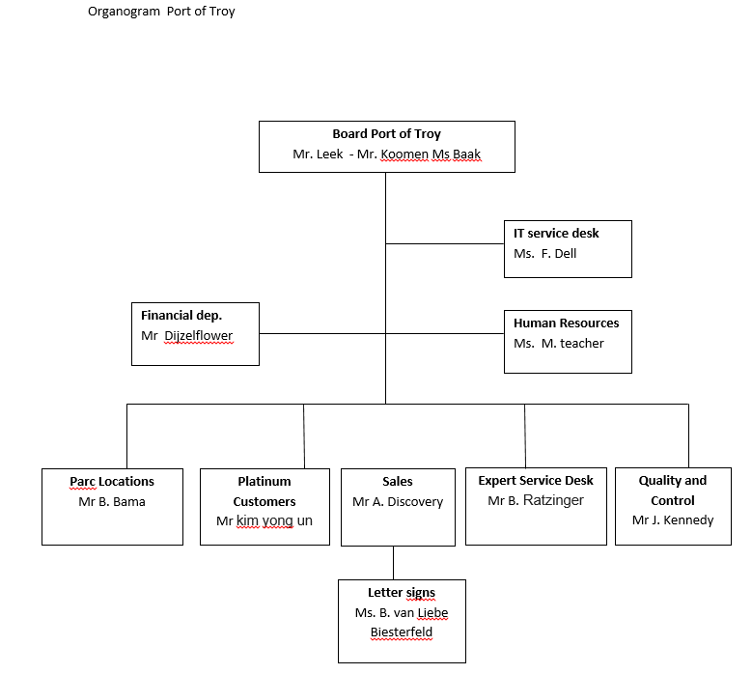

De functionaliteit van onze opdrachtgever is voornamelijk het informeren over de visie van de organisatie. Voornamelijk met betrekking tot het nieuwe systeem is het belangrijk dat de informatie goed gecommuniceerd wordt. Marianne is voor de aankomende weken nog onze opdrachtgever helaas heeft zij haar functie niet naar wens beoefend en wordt spoedig vervangen door de heer j. Koomen directeur van de organisatie. Douwe de contactpersoon van JED is voornamelijk in het contact tussen JED en Port of Troy. Door middel van wekelijkse e-mails wordt het contact behouden met de opdrachtgever. Er zou ook wekelijks een vergadering plaats vinden met JED en J. Koomen.

De opdrachtgever wordt door middel van vergaderingen in bij het project betrokken. De belangrijkste rol van de op dracht gever is zijn visie en wensen over het nieuwe systeem wordt overgebracht. De opdrachtgever is ook verantwoordelijk voor het accepteren van het nieuwe systeem.

# 3.0 Huidige situatie en problemen

De huidige situatie van het vakantiepark Port of Troy, dat bestaat uit 380 appartementen, is dat elk park een apart reserveringssysteem heeft. Er zijn ook een paar parken die de reserveringen nog via papier doen. Hierdoor is er geen goed overzicht van de parken en de klanten. Omdat er geen website is met alle parken kunnen klanten niet zien waar alle parken van port of troy zijn en welke faciliteiten ze hebben.

Wat nu ook een probleem is klanten de faciliteiten die ze willen gebruiken van tevoren moeten bestellen of maar de receptie moeten bellen. Dit moet makkelijker kunnen.

# 4.0 Gewenste situatie

De organisatie verlangt dat wij een website maken waarop klanten kunnen reserveren. Ook willen ze dat er een applicatie komt waar de mensen vanuit hun accommodatie faciliteiten en diensten kunnen reserveren/bestellen. Nu gaan staan alle reserveringen los van elkaar, elk park regelt zijn eigen reserveringen. Hier moet één systeem voor worden gebouwd. Er moet ook een database opgezet worden waar alle informatie van de klanten wordt opgeslagen.

Ze willen een applicatie die ervoor zorgt dat de klanten vanuit hun accommodatie faciliteiten en diensten kunnen reserveren/bestellen. Dit moet gebeuren via een touchpad of telefonisch.

# 5.0 Randvoorwaarde

We hebben voor dit project een database nodig, in elk park een computer, touchpads voor in de appartementen en een website + interface voor de touchpads. Voor de database gebruiken we SQL Server. En de website wordt gebouwd in Visual Studio en Notepad ++. Ook maken we gebruik van .NET voor de backend en frontend.

# 6.0 Conclusies/aanbevelingen

Het vakantiepark port of troy heeft verschillende vakantieparken in Engeland, Duitsland en Nederland. Doordat elk vakantiepark een apart reserveringssysteem is er geen goed overzicht en zorgt dit voor onnodige foute en misverstanden. Als de parken allemaal op één systeem zijn aangesloten kunnen we dit makkelijk voorkomen.

Doordat er geen website is voor de vakantieparken hebben klanten geen goed overzicht van wat er allemaal in de beurt te doen is en welke faciliteiten een park heeft. Door een website te maken is dit wel mogelijk en ook kan de klant meteen de andere parken zien en ze vergelijken.

Port of troy heeft in totaal 19 verschillende faciliteiten. Om van deze faciliteiten gebruik te maken moeten de klanten de receptie bellen. Wat wij willen doen is om een touchpad in het huisje te hangen. Op de touchpad krijgen de klanten een agenda te zien waar ze faciliteiten kunnen bestellen. Bijv. morgen willen ze naar de wellness, dan wordt de reservering gemaakt. De agenda staat op de website en word pas zichtbaar als de klant is ingelogd. Hierdoor kunnen alleen klanten die een huisje huren de faciliteiten bestellen.

# Bijlage:

Notule gesprek opdrachtgever

**Datum en plaats:**

14-02-2017, Zaandam

**Duur gesprek:** 11:30-12:00

**Aanwezigen en functie:** Justin Drenthe(Teamleider), Douwe van Seijst(Contactpersoon) en Enrico Meijer(Notulist).

**Namen afwezigen en wel/niet afmeldingen:** Geen afwezigen.

**Verzendlijst van de mensen die kopie ontvangen van verslag:** Justin Drenthe, Douwe van Seijst en Enrico Meijer

**Vragen voor de opdrachtgever:**

1. Heeft de website een horizontale of verticale navigatie?
2. Heeft de website 1 of meerdere pagina’s?
3. Wat moet er op de eerste pagina komen?
4. Moet de klant zijn geregisterd zijn om te kunnen reserveren.?
5. Welke kleuren moet de website zijn?
6. Wat zijn de prijzen voor de faciliteiten?
7. Zijn er aanbiedingen?
8. Kunnen klant ook op andere manieren dan de website reserveren.
9. Moet de manager kunnen inloggen en een speciale pagina kunnen zien.
10. Wat moet je allemaal kunnen doen met de Pi

**Antwoorden van de opdrachtgever:**

1. Horizontaal
2. Meerdere pagina’s
3. Op de eerste pagina moeten klanten vakantieparken kunnen zoeken op land, aantal personen, plek en datum. Ook moet er staan wat er in de beurt te doen is.
4. De klant hoeft niet geregisterd zijn om te reserveren, hij moet wel al zijn gegevens invoeren. Het is wel mogelijk om je te registeren als klant maar is niet verplicht.
5. De website moet chique en rustig overkomen.
6. Mogen we zelf bedenken.
7. Nee, maar er moet wel rekening mee gehouden worden, zoals aanpassingen in prijzen.
8. Ja, klanten moeten ook kunnen reserveren via telefoon, mail of brief.
9. Ja
10. Klanten moeten faciliteiten kunnen bestellen via de Pi(Villaservice). Dat kan via een interactieve agenda of via de telefoon.